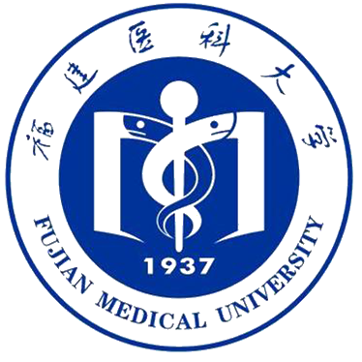
福建医科大学公共技术中心
Public Technology Service Center, Fujian Medical University

透射电镜取材操作培训
（20230627期）
各位老师、同学：
为满足各科研团队工作需求，电镜应用平台拟于2023年06月27日至06月29日开展透射电镜取材操作培训，培训结束后将组织理论考核。此次培训有利于科研人员更了解取材要求，有助于样本的超微结构观察。欢迎近期有取材需求的科研工作者报名参加！（最终培训人员名单将在“公共技术中心网站—通知公告”栏中公布。）
请近期有透射电镜需求的师生于6月19日至6月25日通过微信扫描海报二维码报名，竭诚欢迎老师同学们参加！

形 式 | 时间 |  | 内 容 | 地 点
理论讲座 | 2023.06.27 | 09:15-09:35 | 细胞取材过程及  注意事项 | 实验楼B一层电镜室
理论讲座 | 2023.06.27 | 09:45-12:00 | 组织取材过程及  注意事项 | 实验楼B一层电镜室
理论讲座 | 2023.06.27 | 14:30-17:00 | 答疑 | 实验楼B一层电镜室
演示实验 | 2023.06.28 | 09:30-11:30 | 分组取材及演示实验 | 实验楼B一层电镜室
演示实验 | 2023.06.28 | 14:30-17:00 | 分组取材及演示实验 | 实验楼B一层电镜室
考核 | 2023.06.29 | 09:00-11:30 | 理论知识考核 | 实验楼B一层电镜室
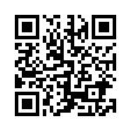
培训对象：近期有透射电镜取材需求者
报名方式：请扫描右方二维码
报名时间：2023.06.19 — 2023.06.25
（最终培训名单详见中心网站：http://ggjszx.fjmu.edu.cn/）

